باسمه تعالی

**\*آموزش طریقه دانلود و باز کردن فایل های فشرده مربوط به آزمون 30 آبان :**

**1-ابتدا وارد صفحه اصلی سایت دبستان به آدرس زیر شوید:**

**emamrezaschool.com/DP/Defult.aspx**

**بروید .**

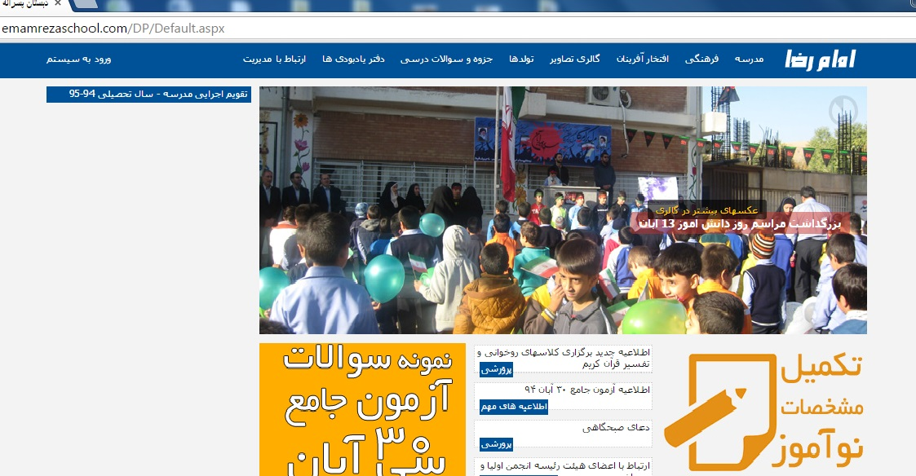

**2-بر روی لینک عکسی چشمک زن نمونه سوالات آزمون جامع 30 آبان کلیک کنید ودر صفحه باز شده لینک مربوط به سوالات مقطع مربوطه را انتخاب کنید و با کلیک بر روی آن فایل سمت چپ در قسمت پایین مرورگر گوگل کروم مطابق شکل زیر ظاهر شده و دانلود شروع میشود :**

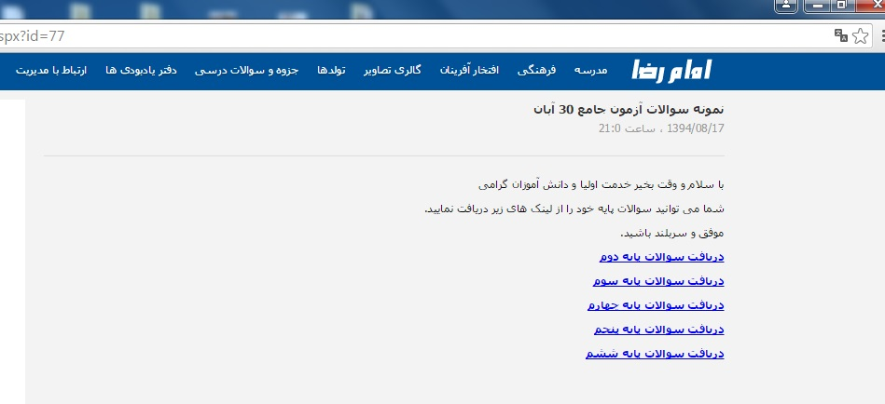

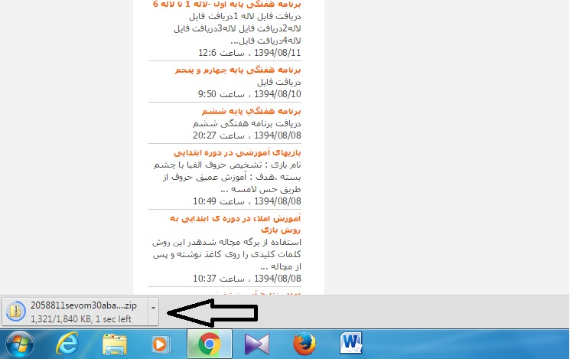

**3-پس از اتمام دانلود بر روی دکمه کشویی قسمت دانلود شده کلیک کنید و از منوی میان بر باز شده گزینه open را انتخاب کنید**

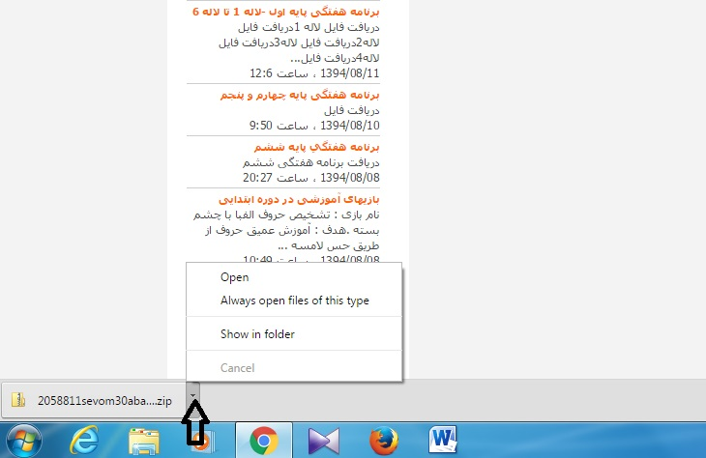

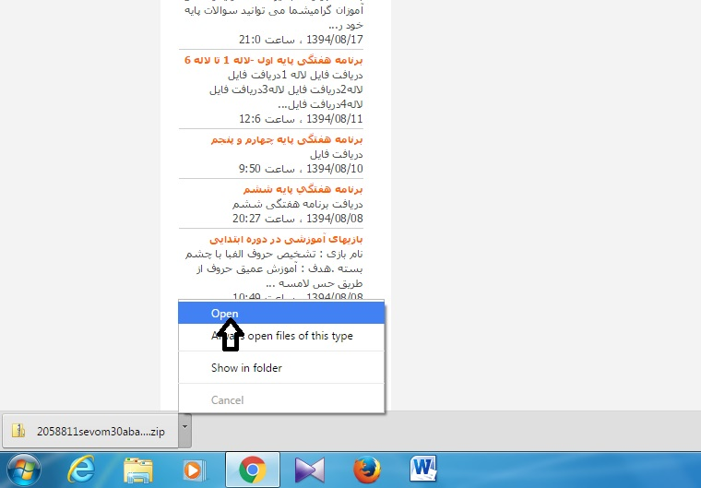

**سپس فایل فشرده شده مربوط به سوالات که در پوشه دانلود در مسیری که در عکس زیر نشان داده شده است وجود دارد**

**قرار گرفته در پنجره مربوطه ظاهر میشود .**

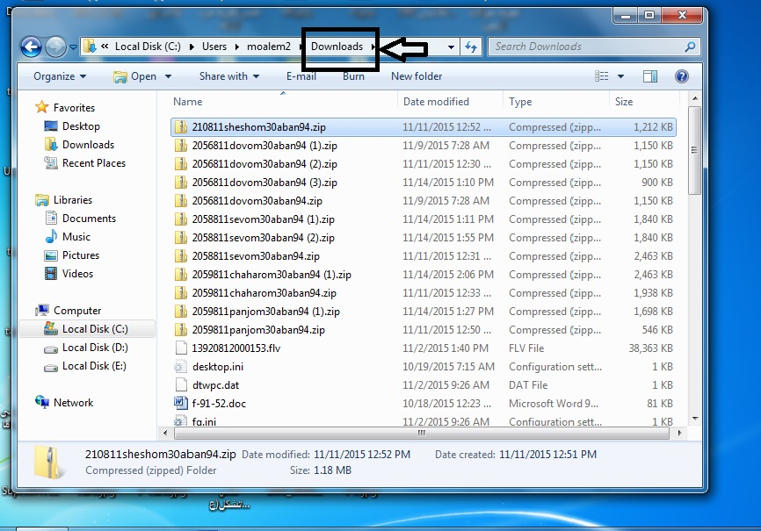

**با کلیک راست بر روی فایل و انتخاب گزینه Extact all کادر Extract compressed (zipped)folders ظاهر میشود:**

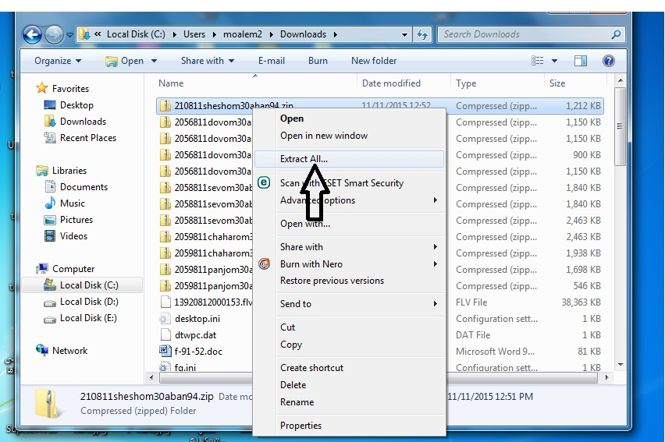

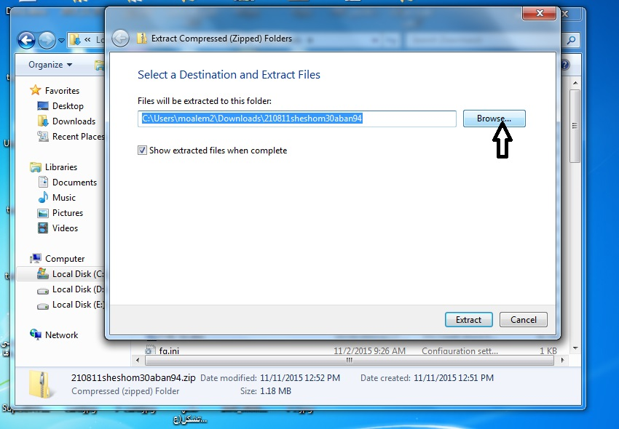

**4- حال بر روی دکمه Browse کلیک کرده و از پنجره باز شده مکانی را که میخواهید فایل در آن از حالت فشرده خارج شده وقرار بگیرد انتخاب کنید مثلا : در شکل زیراز کادر select destination قسمت Desktop را انتخاب کنید وبر روی دکمه ok کلیک میکنیم:**

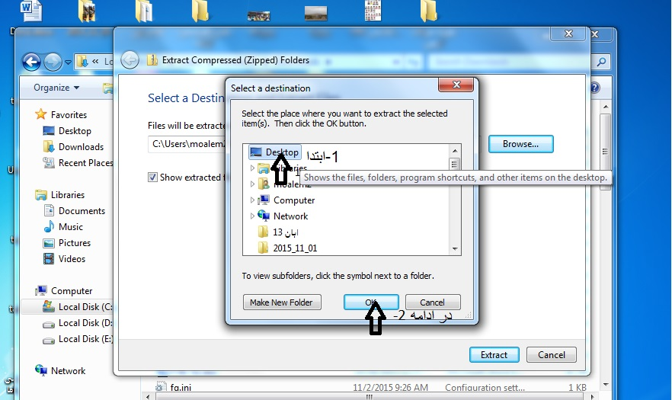

**سپس بر روی دکمه Extract مطلبق شکل زیر کلیک میکنیم وسپس در Desktop فایل های مربوط به آزمون را که یا word یا pdf میباشد را باز میکنیم.**

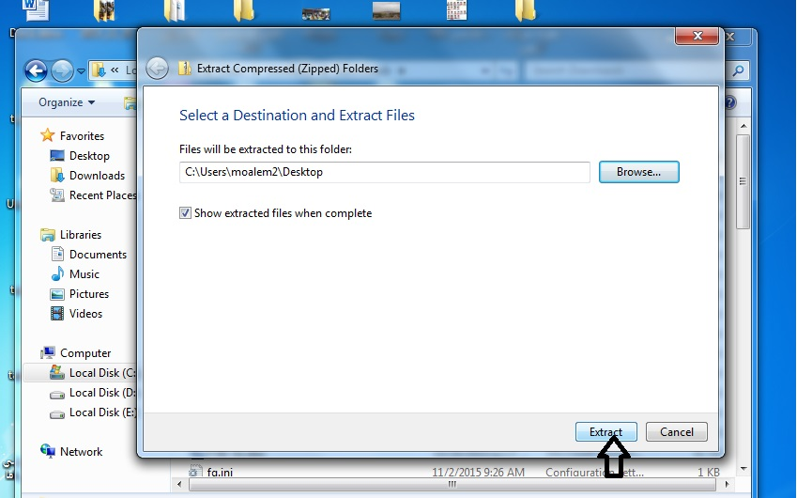

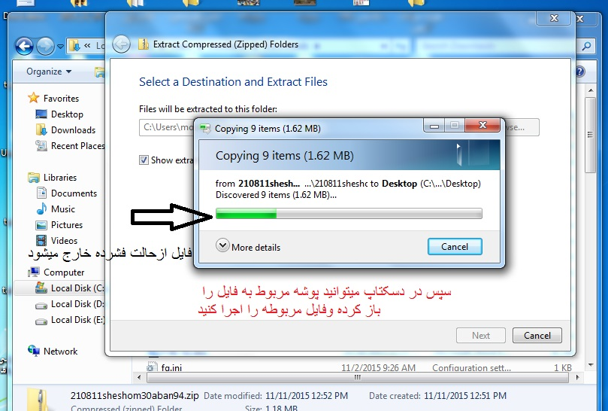

**مجتمع آموزشی فرهنگی امام رضا (ع)**

**دبستان غیر دولتی امام رضا (ع)**